

IS2.2-MPC8548 u-boot调试手记
（仅供内部使用）

版 本 号： |  | V0.1
** 等 级： |  | ■** □** □**
编 制：
审 核：

修订记录

日期 | 版本号 | 描述 | 作者
2010-3-23 | 0.1 | 初稿完成 | 王黔川

目录

1.IS2.2概述 2
2.IS2.2移植调试过程 3
3.MPC8548-U-BOOT调试过程 3

关键词：
IS2.2、MPC8548、U-BOOT

摘 要：
本文叙述了IS2.2-MPC8548的u-boot调试过程中遇到的问题和解决过程

1.IS2.2概述
IS2.2是公司视频会议MCU—KDV8000A机框改造项目中的新交换板，除了完成之前的整个机框的交换功能以外，还在该板子上集成了端口媒体处理板。整个单板有两个系统组成，交换功能系统采用MPC8313主控芯片和BCM53262交换芯片，用于机框各个板子之间和机框内外部的设备之间互连互通，BCM53262有4个GE口和24个FE口；端口媒体处理板采用MPC8548作为核心处理器，并工作在1.5GHZ频率，配套以8Gbits、64位的DDR2，以满足端口媒体处理的高性能需求。两个系统之间内部用一个GE口连接起来，构成内部互连。
其总体框图如下：

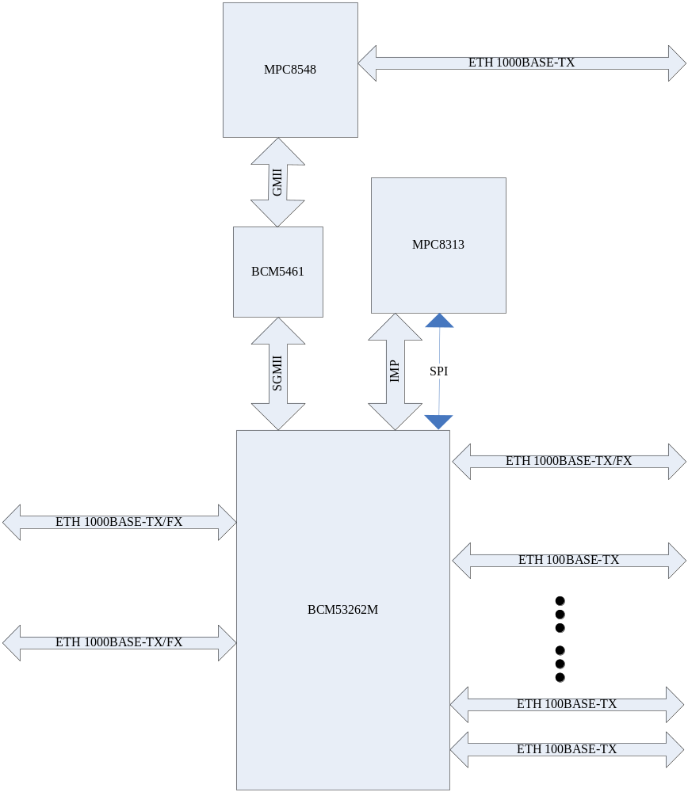

2.IS2.2移植调试过程
对于IS2.2系统来说，MPC8313-BCM53262交换系统在启动过程中不需要太多改动，因为MPC8313芯片在之前的HDU、MPU上已经正常使用。而MPC8548则是公司产品中第一次使用该新芯片，虽然之前已经在DEMO板上调试通过，但由于我们自己的单板与DEMO有诸多不同，所以调试过程中遇到过很多问题，其中又以u-boot的调试最为典型，所以这里将IS2.2-MPC8548的u-boot调试过程写一下。
在调试之前是代码移植，我们的单板与DEMO板主要有以下几点不同：
- DDR大小位宽不一样，DEMO板采用4Gbits、32位的DDR2，我们采用8Gbits、64位DDR2。
- FLASH不一样，DEMO板采用16M NORflash，我们采用2Gbits NAND flash
- ETH PHY不一样，DEMO板采用marvell的PHY，我们采用BCM5461
- PCI是否使用不一样，DEMO板使用PCI，我们未使用
- CPU的各个片选配置不一样
按照以上几点在之前demo板的u-boot上移植改写后，便进行调试。

3.MPC8548-U-BOOT调试过程
- 第一次打印
将改写后的u-boot烧入单板中，发现并未出现期望的打印，一般这种情况是由于在console
初始化之前系统挂死或者是串口的配置不正确所导致，但如何确定呢，我们只需要知道系统是运行到什么地方就可以了，如何知道挂死在啥地方呢？一般说来，可以通过点灯来确认，但这个系统暂时没有相应的LED灯，但还好有个GPIO可以控制，可以通过量电平的方式来判断是否运行到该位置，设置好相应的IMMR后，对该GPIO引脚进行控制，在怀疑的地方加上控制GPIO引脚的代码，然后终于发现在调用get_clocks获取系统信息后挂死，进一步定位，是由于通过get_sys_info函数获取系统的时钟的时候出现问题：
plat_ratio = (gur->porpllsr) & 0x0000003e;
plat_ratio >>= 1;
switch(plat_ratio) {
case 0x02:
case 0x03:
case 0x04:
case 0x05:
case 0x06:
case 0x08:
case 0x09:
case 0x0a:
case 0x0c:
case 0x10:
case 0x14: //u-boot版本较老，没有最新分频的配置
sysInfo->freqSystemBus = plat_ratio * CONFIG_SYS_CLK_FREQ;
break;
default:
sysInfo->freqSystemBus = 0;
break;
}
在我们的u-boot中，读取CCB（core complex bus）和SYSCLK的分频设置时，没有20倍分频的代码，这样导致CCB频率为零，get_clock返回-1，系统挂死。在加入了正确的分频设置后，系统能正常运行，出现了久违了的打印信息。
但是，在调试MPC8548的内核时，同样遇到了没有任何打印系统挂死的情况，通过同样的方法定位系统运行在什么地方时，出现了问题，在linux内核初始化的过程中，会把MMU配置重新清除，然后初始化，这样除了内核影像所在的位置的地址能够访问以外，其他的地址都不能访问，这样，IMMR通过MMU映射的一段地址空间就不能访问了，我们通过设置GPIO引脚的高低电平来定位系统运行到何处就行不通了。在内核中的那个问题是由于8Gbits的大内存导致的，具体原因请参照张琰的《Linux内核内存初始化总结》案例。
- UPM-NAND
由于MPC8548的local bus没有原生的flash模式FCM，但公司需要使用2Gbits的NAND Flash，飞思卡尔提供了另外一种local bus模式UPM来控制nand，UPM模式是用户编程模式，通过对UPM内置的UPM RARRY编程，产生对应于挂载在local bus上的设备接口的时序，从而访问设备，相对于MPC系列处理器的local bus的GPCM和FCM模式来说，UPM具有灵活性高，适应性广等特点，具体的硬件设计可以参考硬件部韩冰的案例《MPC8548通过UPM连接NANDFlash》。
这里讲讲在软件调试过程中遇到的问题，UPM访问nand时，首先会对UPM ARRAY进行编程，将设定好的参数数组写入UPM ARRAY中，对于UPM ARRAY编程时，首先要将mamr（或者是mbmr、mcmr取决于BR、OR设定）的[OP]位置为write模式，然后对mdr写入需要编程的数据，之后对基地址进行一次写操作，UPM ARRAY会自动增加1，64个dw写完后，设置mamr的[OP]为normal模式，之后在编程完成之前mamr的[OP]不会是normal模式，轮询其值，待其变成normal，则编程完成，具体代码如下：
static void upm_setup(struct fsl_upm *upm)
{
int i;
/* write upm array */
out_be32(upm->mxmr, MxMR_OP_WARR);
for (i = 0; i < 64; i++) {
out_be32 (upm->mdr, upm_array[i]);
/* dummy access to perform write */
out_8 ((void __iomem *)CFG_NAND_BASE, 0);
}

/* normal operation */
out_be32(upm->mxmr, MxMR_OP_NORM);

while (in_be32(upm->mxmr) != MxMR_OP_NORM);
}
在编程完成后，就可以对基地址进行读写访问Flash了，具体代码可以参照u-boot中的is3-mpc8548的nand.c和fsl_upm.c。 但是在实际调试的时候发现，upm_setup整个函数通过了，但是在之后检测flash类型的时候并没有成功，实际上就是读写flash每有成功，为什么会有这种情况呢？回来看这个函数，在加入相关的调试代码后，发现UPM ARRAY并没有自动加1，一直处于0的状态，也就是说UPM ARRAY并没有编程成功，就不能产生flash的时序，当然就不能成功访问了。那么为什么UPM ARRAY没有自动增加1呢，排查这个原因的过程是相当痛苦的，查飞思卡尔文档，看u-boot中其他设备的代码，检测程序中的相关设置等等，最后把问题定位到MMU的设置上，关于MMU的配置，请参考我的另外一篇案例《PowerPC E500核MMU初探》，改正确后就发现能够正常访问flash了。
- initrd_high
在nand能够正常访问后，就试着从nand中启动内核，但是在启动过程中发现以下异常打印：
Oops: kernel access of bad area, sig: 11 [#1]
PREEMPT
…
NIP [c028aae8] unpack_to_rootfs+0xec/0x22c
LR [c028aa68] unpack_to_rootfs+0x6c/0x22c
Call trace:
[c028aca4] populate_rootfs+0x7c/0x13c
[c0001678] init+0x2c/0x100
[c0004318] kernel_thread+0x44/0x60
我们使用的initrd机制来从u-boot引导kernel，在了解initrd的过程中，知道了initrd_high这个
环境变量可能会影响到系统的引导。抱着试试的心态，在u-boot里面设置了initrd_high这个环境变量为0x30000000，该异常没有出现，看来运气不错。那么这是为什么呢？我们看看nbootm的引导流程：do_nbootm-> do_bootm-> do_bootm_linux,其中的实现请参考u-boot代码，这里说下在do_bootm_linux中关于initrd的设置，以下简单的截取了一段核心代码。
if ((s = getenv ("initrd_high")) != NULL) {
initrd_high = simple_strtoul(s, NULL, 16);
if (initrd_high == ~0)
initrd_copy_to_ram = 0;
} else { /* not set, no restrictions to load high */
initrd_high = ~0;
}
------------------------------------------------------------------------------------------------------------------------
if (initrd_high) {
ulong nsp;
asm( "mr %0,1": "=r"(nsp) : );
nsp -= 2048; /* just to be sure */
nsp &= ~0xF;
if (nsp > initrd_high) /* limit as specified */
nsp = initrd_high;
nsp -= len;
nsp &= ~(4096 - 1); /* align on page */
if (nsp >= sp)
initrd_start = nsp;
}
简单的看，如果设置了initrd_high环境变量，则将initrd_high变量设置为环境变量的值， nsp是系统的堆栈起始地址，对于PPC，该地址处于内存的最后一段空间，如果initrd_high小于nsp，则将initrd_start设置成为initrd_high-len的值，即initrd_end不大于initrd_high。当没有设置initrd_high的时候，initrd_start会设置在系统内存的最后一段空间，而由于我们是1GB内存，最后一段是在768M后的高端内存，高端内存需要动态影射，把initrd放在在高端内存当然就会出问题了。
把initrd_high设置为0x30000000，即768M，之后能正常运行了。

